A tojás csomagolóhelyi ára 75 százalékkal magasabb a tavaly ilyenkorinál
Az AKI PÁIR adatai szerint Magyarországon a ketreces tartásból származó étkezési tojás (M+L) csomagolóhelyi ára 63,9 forint/darab volt 2023 első huszonnégy hetében, ami 75 százalékkal haladta meg a 2022. év azonos időszakának átlagárát. Ezen belül az M méretosztályú, dobozos tojás csomagolóhelyi ára 76,4 százalékkal 66,6 forint/darabra, az L méretosztályú, dobozos tojásé 77,4 százalékkal 77 forint/darabra nőtt. Az M-es tálcás tojás csomagolóhelyi ára 78,6 százalékkal 60,1 forint/darabra, az L-es tálcás tojásé 70 százalékkal, 62,5 forint/darabra emelkedett ugyanekkor. A mélyalmos étkezési tojás (M+L) csomagolóhelyi ára 71,8 forint/darab volt 2023 első huszonnégy hetében, ami 80,1 százalékkal haladta meg a 2022. év azonos időszakának átlagárát.
A nagybani piacokon a tojás bruttó leggyakoribb ára a csatolt ábrán látható módon alakult.
További információk e témában az Agrárpiaci jelentések – Baromfi című kiadványunkban olvashatók, mely innen érhető el: 12. szám.
Sajtókapcsolat:
- +36 1 217 1011
- aki@aki.gov.hu
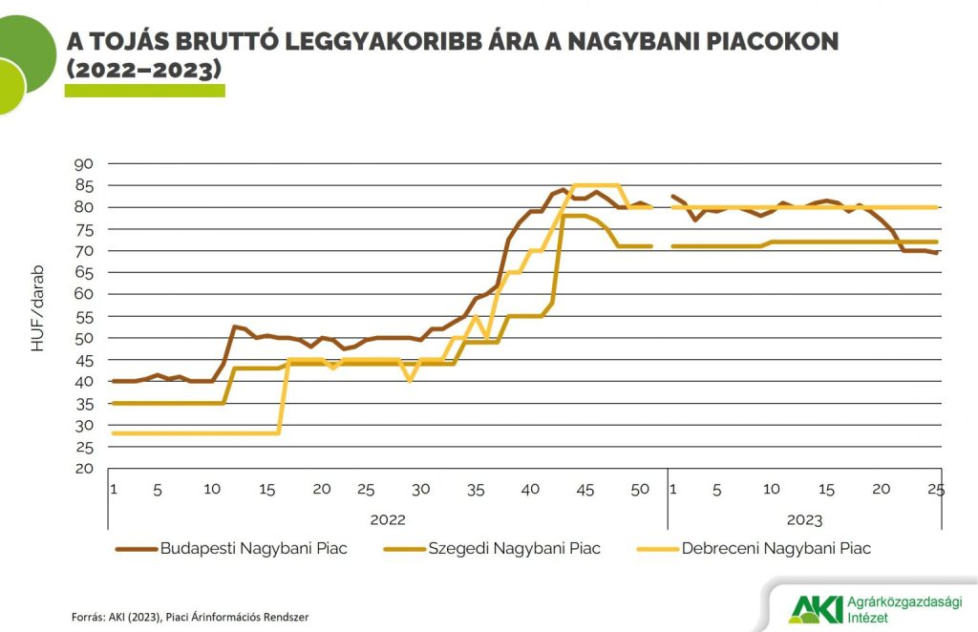 | © Agrárközgazdasági Intézet
Eredeti tartalom: Agrárközgazdasági Intézet
Továbbította: Helló Sajtó! Üzleti Sajtószolgálat
Ez a sajtóközlemény a következő linken érhető el:

